Karakteristik Pasien Malaria di Kabupaten Kepulauan Aru Tahun 2022-2024

Andrie V Salawaney¹, Mersy Delty Kainama², Rissa E Lating³
¹ Fakultas Kesehatan, Universitas Kristen Indonesia Maluku, Jln Ot Pattimaipauw, Indonesia
² Fakultas Kesehatan, Universitas Kristen Indonesia Maluku, Jln Ot Pattimaipauw, Indonesia
³ Bidang P2P, Dinas Kesehatan Provinsi Maluku, Jln Dewi Sartika, Indonesia

DATA OF ARTICLE:  Received: ….  Reviewed: ….  Revised: ….  Accepted: …  *CORRESPONDENCE:  salawaneyandrie@gmail.com | Abstrak  Malaria merupakan penyakit menular yang disebabkan oleh plasmodium yang ditularkan melalui gigitan nyamuk anopheles betina. Pasien malaria memiliki gejala seperti demam, menggigil, berkeringat, sakit kepala dan mual. Berbagai upaya telah dilakukan pemerintah Indonesia untuk mengatasi kasus malaria, salah satunya adalah upaya eliminasi malaria tingkat kabupaten/kota dan provinsi. Tujauan dari penelitian ini adalah untuk memperoleh gambaran kuantitatif kasus malaria di wilayah Kabupaten Kepulauan Aru tahun 2022-2024. Metode penelitian digunakan adalah penelitian kuantitatif deskriptif dengan data sekunder dari SISMAL Dinas Kesehatan Provinsi Maluku tahun 2022-2024. Hasil penelitian menunjukan tren kasus malaria mengalami peningkatan dengan jumlah kasus terbanyak tahun 2024 yaitu 310 kasus. Proporsi kasus berdasarkan jenis kelamin paling banyak laki-laki sebesar 63,5%, berdasarkan jenis pemeriksaan yaitu RDT sebesar 81%, berdasarkan jenis pekerjaan yaitu tidak bekerja sebesar 29,4% dan berdasarkan jenis parasite yaitu plasmodium vivax sebesar 71,9%.  Kata kunci: Malaria, Plasmodium, Karakteristik
PENDAHULUAN

Latar Belakang

Malaria adalah penyakit menular yang disebabkan plasmodium dan termasuk dalam kelompok protozoa. Orang yang malaria akan memiliki gejala demam, menggigil, berkeringat, sakit kepala, mual. Penyakit ini ditularkan melalui gigitan nyamuk anopheles betina dan merupakan penyakit infeksi penyebab kematian kelima di dunia setelah infeksi pernapasan, HIV/AIDS, diare dan tuberkulosis. Malaria telah menginfeksi sekitar 106 negara di dunia. Komitmen global Sustainable Development Goals (SDGs) menjamin kehidupan sehat dan mengupayakan kesejahteraan bagi semua orang dengan salah satunya yaitu dengan mengakhiri epidemi malaria¹²³
Menurut laporan terbaru, secara global pada tahun 2020 diperkirakan ada 241 juta kasus dan 627.000 kematian. Prioritas global saat ini adalah mengurangi beban penyakit dan kematian sambil mempertahankan visi jangka panjang pemberantasan malaria. Kejadian malaria di daerah endemis malaria memiliki gejala yang bervariasi serta angka kejadian fluktuatif setiap tahun. Terjadinya kasus malaria dipengaruhi oleh tiga faktor, yakni inang (manusia dan nyamuk), agen (parasit), dan lingkungan. Plasmodium dan nyamuk Anopheles betina merupakana merupakan 2 jenis makhluk yang berperan besar dalam penularan malaria. Parasit malaria memiliki siklus hidup yang komplek dan membutuhkan host (tempat menumpang hidup) untuk kelangsungan hidupnya yaitu pada manusia dan nyamuk Anopheles²³
Malaria merupakan penyakit yang mengancam jiwa karena Plasmodium yang ditularkan ke manusia melalui gigitan nyamuk Anopheles betina infeksius menyebabkan infeksi pada sel-sel darah merah. Terdapat empat spesies plasmodium yang paling sering menginfeksi manusia yaitu Plasmodium falciparum, Plasmodium vivax, Plasmodium ovale dan Plasmodium malariae. Plasmodium vivax dan Plasmodium falciparum adalah spesies yang paling ditemukan di Indonesia sedangkan yang paling berbahaya adalah Plasmodium falciparum. Karakteristik geografis dan cuaca hujan mempengaruhi perkembangbiakan, pertumbuhan nyamuk, serta tempat hinggap nyamuk. Untuk menurunkan angka kejadian Malaria, pemerintah Indonesia menargetkan sasaran eliminasi dengan batasan waktu yang berbeda untuk masing-masing wilayah. Provinsi Papua, Papua Barat, Papua Tengah, Papua Pegunungan, Papua Selatan, Papua Barat Daya, Provinsi NTT, Nusa Tenggara Timu, Maluku dan Maluku Utara pada tahun 2030. Melakukan penemuan dini dan pengobatan dengan tepat serta penyelidikan epidemiologi merupakan strategi penanggulangan malaria⁴⁵⁶.
Berbagai upaya sudah dilakukan pemerintah Indonesia untuk menurunkan jumlah kasus malaria. Upaya pengendalian malaria dilakukan secara serius komprehensif dengan upaya promotif, preventif, kuratif, dan rehabilitatif guna menurunkan angka kesakitan dan kematian serta mencegah terjadinya Kejadian Luar Biasa (KLB). Keberhasilan program pengendalian dan pencegahan malaria dapat dilihat dari tercapainya beberapa indikator program yang tertuang di dalam RPJMN (Jumlah kabupaten/kota eliminasi), Renstra (Jumlah kabupaten/kota dengan Annual Parasite Incidence (API) < 1 per 1000 penduduk) serta indikator Kantor Staf Presiden (capaian indikator pengobatan >95% di 360 lokus stunting). Pada akhir tahun 2022 tercatat 372 Kabupaten/kota dari 514 kabupaten/kota yang ada dinyatakan telah memenuhi syarat dan dinyatakan bebas malaria²⁷
Situasi malaria di Indonesia saat ini menunjukan bahwa terdapat 534.807 kasus malaria dengan sebaran kasus paling banyak di Provinsi Papua yaitu 225.299 kasus dengan persentase 42,12% dari jumlah kasus nasional. Provinsi Maluku secara geografis memiliki perbatasan langsung dengan Provinsi Papua Barat yang sangat memungkinkan mobilitas penduduk terjadi antar provinsi. Mobiitas penduduk yang tinggi antar wilayah dengan status endemis tinggi sangat besar risiko untuk terjadinya penularan malaria di wilayah lain apabila tidak dilakukan upaya-upaya pencegahan dan penanggulangan. Pada tahun 2024 kasus malaria di Provinsi Maluku tercatat 2.281 kasus malaria dengan positivity rate 3,56%. Annual Parasite Incidence (API) di Maluku Tahun 2024 yaitu 1,21 per 1.000 penduduk artinya Maluku termasuk dalam wilayah endemis sedang (API 1-5 per 1.000 penduduk). Pada Tahun 2025 dari 11 kabupaten/kota di Maluku terdapat 3 Kabupaten/kota dengan status eliminasi malaria, 4 kabupaten endemis sedang, dan 3 kabupaten endemis rendah⁷⁸.
Kabupaten Kepulauan Aru merupakan daerah endemis sedang malaria dengan tingkat kejadian yang bervariasi setiap tahun. Faktor-faktor seperti kondisi geografis, iklim, sosial ekonomi, serta akses terhadap fasilitas kesehatan berperan dalam penyebaran penyakit ini. Keterlambatan dalam diagnosis dan pengobatan serta tidak dilakukannya upaya-upaya penanggulangan kasus dapat meningkatkan risiko komplikasi, bahkan kematian, terutama pada kelompok rentan seperti anak-anak dan ibu hamil dan penyebaran kasus local. Sistem pencatatan dan pelaporan malaria di Indonesia saat ini menggunakan Sismal. Sismal telah mengalami 3 kali pengembangan. Pada tahun 2022 menggunakan Sismal V2 dengan desain semi online dan sejak tahun 2023 menggunakan Sismal V3 dengan desain full online^{39.}
Penelitian ini bertujuan untuk memberikan gambaran epidemiologi kasus malaria di Kabupaten Kepulauan Aru, termasuk distribusi kasus berdasarkan usia, jenis kelamin, jenis Plasmodium, serta faktor-faktor yang berkontribusi terhadap kejadian malaria. Hasil penelitian ini diharapkan dapat menjadi dasar bagi perencanaan program pencegahan dan pengendalian malaria yang lebih efektif di daerah Kabupaten Kepulauan Aru secra khusus dan Provinsi Maluku secara Umum

METODE

Penelitian ini merupakan penelitian kuantitatif deskriptif. Penelitian ini dilakukan di Dinas Kesehatan Provinsi Maluku pada bulan Januari-Febuari tahun 2024. Penelitian ini menggunakan data sekunder berupa laporan kasus Malaria di Kabupaten Kepulauan Aru tahun 2022-2024 per fasilitas kesehatan pemberi layanan malaria dengan melihat tren kasus, proporsi kasus berdasarkan jenis kelamin, metode diagnosis, jenis pekerjaan, dan jenis parasite (sumber data SISMAL V3).

HASIL

Berdasarkan data sekunder laporan kasus malaria Dinas Kesehatan Provinsi Maluku melalui aplikasi SISMAL tahun 2022-2024 maka didapatkan informasi sebagai berikut:
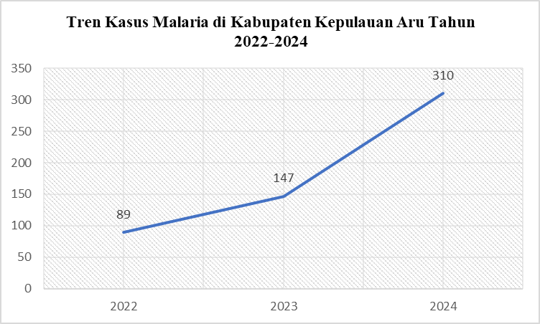

Gambar 1. Grafik Tren Malaria di Kabupaten Kepulauan Aru Tahun 2022-2024

Berdasarkan gambar 1 di atas menunjukan bahwa tren kasus malaria di kabupaten Kepulauan Aru dari tahun 2022-2024 mengalami peningkatan dengan kasus terbanyak tahun 2024 yaitu 310 kasus.

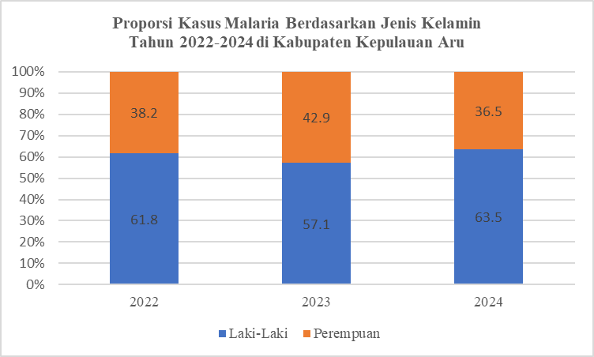

Gambar 2. Grafik Proporsi Malaria Berdasarkan Jenis Kelamin
di Kabupaten Kepulauan Aru Tahun 2022-2024

Berdasarkan gambar 2 di atas menunjukan bahwa proporsi kasus malaria berdasarkan jenis kelamin lebih banyak laki-laki dengan persentase yang fluktuatif setiap tahunnya. Proporsi laki-laki paling banyak adalah tahun 2024 sebesar 63% sedangkan proporsi Perempuan palingbanyak adalah tahun 2023 sebesar 49,9%.

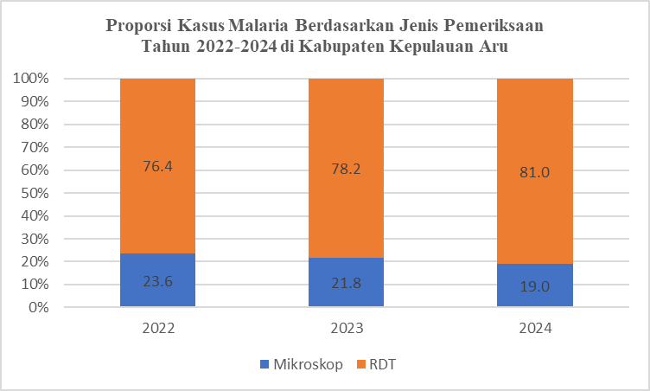

Gambar 3. Grafik Proporsi Malaria Berdasarkan Jenis Pemeriksaan
di Kabupaten Kepulauan Aru Tahun 2022-2024

Berdasarkan gambar 3 di atas menunjukan bahwa proporsi kasus malaria berdasarkan jenis pemeriksaan lebih banyak menggunakan RDT dengan tren yang terus mengalami peningkatan dari tahun 2022 sebesar 76,4% dan paling tinggi tahun 2024 sebesar 81%.

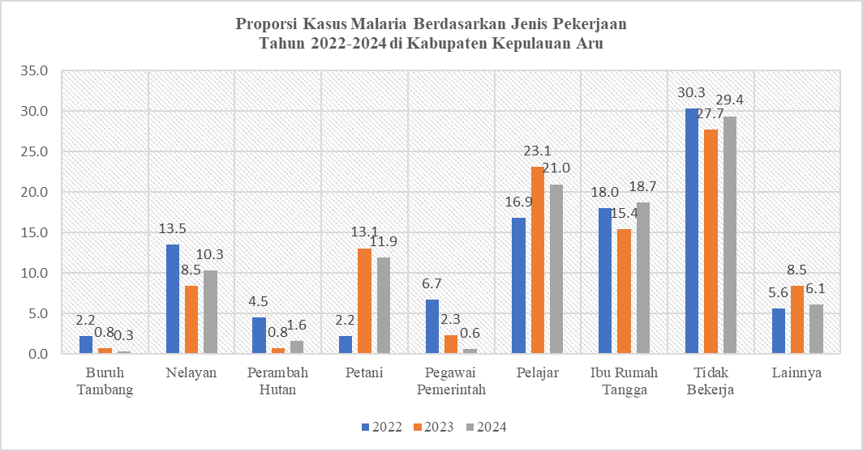

Gambar 4. Grafik Proporsi Malaria Berdasarkan Jenis Pekerjaan
di Kabupaten Kepulauan Aru Tahun 2022-2024

Berdasarkan gambar 4 di atas menunjukan bahwa proporsi kasus malaria berdasarkan jenis pekerjaan yang paling banyak adalah tidak bekerja dengan persentase tahun 2022 30,3%, tahun 2023 27,7 % dan tahun 2024 sebesar 29,4%. Proporsi paling sedikit adalah buruh tambang dengan persentase tahun 2022 2,2%, tahun 2023 0,8% dan tahun 2024 0,3%
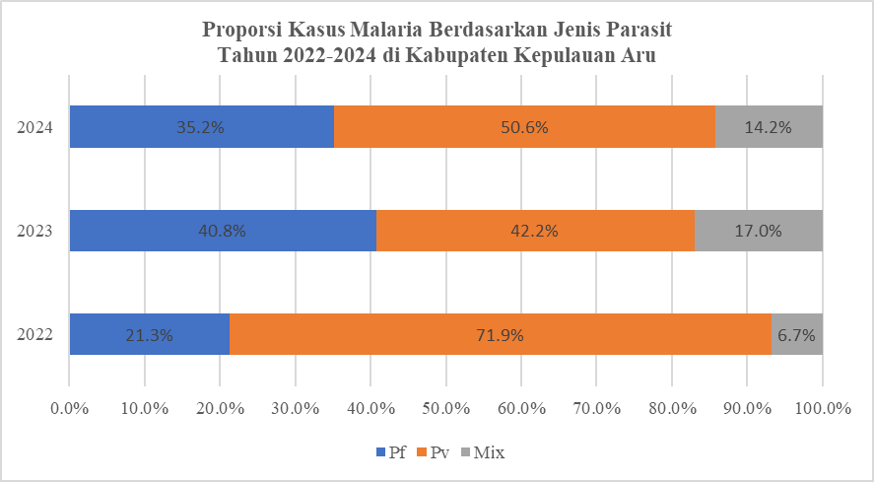

Gambar 5. Grafik Proporsi Malaria Berdasarkan Jenis Parasit
di Kabupaten Kepulauan Aru Tahun 2022-2024

Berdasarkan gambar 5 di atas menunjukan bahwa proporsi malaria berdasarkan jenis parasite paling banyak adalah plasmodium vivax dengan persentase yang fluktuatif setiap tahunnya yaitu 2022 71,9%, tahun 2023 42,2% dan tahun 2024 50,6%. Proporsi paling sedikit adalah plasmodium mix yaitu tahun 2022 6,7%, tahun 2023 17,0% dan tahun 2024 14,2%

PEMBAHASAN
Tren kasus malaria dalam penelitian ini menunjukkan fluktuasi yang dipengaruhi oleh berbagai faktor diantaranya adalah perubahan iklim, program pengendalian malaria yang telah dilakukan, kesadaran masyarakat terhadap pencegahan penyakit serta perbaikan sistem pencatatan dan pelaporan malaria. Sistem pencatatan dan pelaporan malaria di Indonesia pada tahun 2022 menggunakan Sismal V2 dengan sistem pelaporan semi online sedangkan tahun 2023-2024 menggunakan sismal V3 dengan sistem pelaporan full online. Tren kasus malaria tahun 2022-2024 dikabupaten Kepulauan Aru mengalami peningkatan. Hal ini dapat terjadi karena perubahan sistem pelaporan dengan lebih banyak faskes yang melapor di sistem. Wilayah kabupaten kepulauan aru memiliki perbatasan langsung dengan wilayah endemis tinggi malaria yaitu provinsi papua barat. Terdapat jalur trasportasi langsung dari dan kedua wilayah tersebut. Hal ini memungkinakan mobilisasi penduduk yang sangat tinggi antara dua wilayah tersebut. Salah satu strategi penanggulangan malaria adalah deteksi dini kasus malaria. Mobilitas penduduk yang tinggi serta penguatan deteksi dini selaras dengan peningkatan kasus malaria ⁹
Proporsi kasus berdasarkan jenis kelamin menunjukan laki-laki lebih dominan menderita malaria dari pada Perempuan . Hal ini dipengaruhi oleh perilaku kerja dan perilaku melakukan perjalanan. Hal ini dapat dijelaskan oleh perbedaan aktivitas dan paparan terhadap nyamuk Anopheles infeksius. Laki-laki cenderung lebih banyak melakukan aktivitas di luar ruangan, seperti bekerja di hutan, pertambangan, kelautan atau kegiatan lain yang meningkatkan risiko gigitan nyamuk Anopheles. Perempuan memiliki paparan yang lebih rendah karena lebih banyak melakukan aktivitas di dalam rumah. Selain faktor di atas, faktor sosial seperti akses terhadap layanan kesehatan perlu dipertimbangkan, karena laki-laki cenderung mengabaikan gejala sakit dan atau tidak melaporkan gejala sakit apabila masih kategori ringan. Temuan ini sejalan dengan hasil penelitian Setiawan dkk tahun 2024 yang menemukan bahwa proporsi penderita malaria di Kabupaten Asmat lebih banyak laki-laki dibandingkan Perempuan¹
Proporsi kasus malaria berdasarkan jenis pemeriksaan selama tiga tahun terakhir menunjukan bahwa pemeriksaan menggunakan Rapid Diagnostic Test (RDT) mengalami tren peningkatan. Beberapa faktor yang menyebabkan hal ini terjadi adalah kebijakan dari Kementrian Kesehatan Republik Indonesia yang mengatur bahwa penegakan diagnosis malaria dengan menggunakan mikroskop hanya boleh dilakukan oleh tenaga Ahli Teknik Laboratorium Medis (ATLM) yang telah lulus uji kempetensi dan memiliki kemampuan minimal level 4 di tingkat fasilitas kesehatan. Apabila di faskes tidak tersedia tenaga ATLM terlatih malaria dengan kemampuan minimal level 4, maka pemeriksaan dilakukan menggunakan RDT. Selanjutnya apabila hasil pemeriksaan menggunakan RDT ditemukan positif malaria, maka tenaga ATLM hanya boleh membuat sediaan darah untuk dilakukan mekanisme uji silang. Dengan banyaknya proses-proses pergantian tenaga ATLM di tingkat faskes, maka sesuai dengan kebijakan pusat, semua ATLM baru yang belum memiliki keahlian penegakan diagnosis malaria hanya boleh melakukan diagnosis dengan menggunakan RDT. Selain penegakan diagnosis menggunakan mikroskop dan RDT, saat ini penegakan diagnosis dapat dilakukan menggunakan metode Polymerase Chain Reaction (PCR) Hasil penelitin ini sejalan dengan penelitian Aryani et al (2024) yang meunjukan bahwa penegakan diagnosis di Indonesia lebih banyak menggunakan RDT dibandingkan Mikroskop dan PCR, walaupan secara ketepatan diagnosis, metode mikroskop dan PCR lebih dari metode RDT ¹⁰
Proporsi kasus malaria berdasarkan pekerjaan menunjukkan bahwa kelompok yang paling banyak mengalami sakit malaria adalah yang tidak bekerja. Kelompok yang tidak bekerja lebih banyak melakukan aktivitas di luar rumah saat malam hari seperti berkumpul, nonton bersama dan aktifitas lainnya. Faktor lain yang ditemukan adalah mereka yang tidak bekerja saat ini, sebelumnnya memiliki pekerjaan di luar wilayah kabupaten. Mereka bekerja di wilayah endemis tinggi malaria seperi provinsi Papua dan Papua Barat. Saat terdiagnosis sakit, mereka memutuskan untuk berhenti kerja dan pulang untuk dilakukan pengobatan. Hal ini sejalan dengan temuan bahwa aktivitas di daerah endemis, terutama pada malam hari, meningkatkan paparan terhadap vektor malaria. Hal ini sejalan dengan temuan dari Setiawan et all (2023) yang menemukan bahwa prosporsi kasus malaria berdasarkan jenis pekerjaan di kabupaten Asmat Papua Selatan lebih banyak yang tidak bekerja.¹
Dalam penelitian ini ditemukan bahwa Plasmodium vivax merupakan jenis parasit yang dominan dibandingkan Plasmodium falsiparum. Kasus malaria Plasmodium vivax lebih virulen dan dapat menyebabkan komplikasi serius seperti malaria serebral, sedangkan Plasmodium vivax lebih sering berhubungan dengan kasus malaria yang berulang atau relaps karena kemampuannya membentuk hipnozoit di hati. Temuan ini sejalan dengan kepatuhan pasien dalam konsumsi Obat Anti Malaria. Pasien malaria dengan Plasmodium vivax yang konsumsi Obat Anti Malaria (OAM) tidak sesuai dengan tatalaksana malaria vivax berisiko mengalami relaps. Temuan ini tidak sejalan dengan hasil penelitian Setiawan et al tahun 2023 yang menemukan bahwa proporsi kasus malaria di Kabupaten Asmat Provinsi Papua Selatan lebih dominan ditemuakan malaria Plasmodium falsiparum. ⁶¹¹

KESIMPULAN

Jumlah kasus malaria di Kabupaten Kepulauan Aru mengalami peningkatan yang signifikan dari tahun 2022-2024. Kasus paling banyak ditemukan tahun 2024 yaitu sebanyak 310 kasus. Proporsi kasus berdasarkan jenis kelamin setiap tahun fluktuatif dengan proporsi laki-laki paling banyak tahun 2024 sebesar 63,5% dibandingkan Perempuan 36,5%. Proporsi kasus malaria berdasarkan jenis pemerikasaan menunjukan bahwa pemerikasaan menggunakan RDT lebih banyak dibandingkan Mikroskop pada tahun 2024 dengan persentase 81% banding 19%.
Proporsi kasus berdasarkan jenis pekerjaan menunjukan bahwa kelompok tidak bekerja lebih banyak dibandingkan jenis pekerjaan lain pada tahun 2024 dengan persentase 29,4%. Proporsi kasus malaria berdasarkan jenis parasite menunjukan lebih banyak plasmodium vivax sebesar 50,6% dibandingkan jenis parasite lainnya pada tahun 2024.

REFERENSI

1. Setiawan N, Putri NE. Gambaran Antara Kejadian Malaria dengan Karakteristik Pasien di Kabupaten Asmat Provinsi Papua Selatan Tahun 2023. Smart Soc Empower J. 2024;4(3):92-100.
2. WHO. World Malaria World Malaria Report Report. World Health Organization; 2024. https://www.wipo.int/amc/en/mediation/%0Ahttps://www.who.int/teams/global-malaria-programme/reports/world-malaria-report-2023
3. Wangdi K, Unwin HJT, Penjor K, et al. Estimating the impact of imported malaria on local transmission in a near elimination setting: a case study from Bhutan. Lancet Reg Heal - Southeast Asia. 2024;31:100497. doi:10.1016/j.lansea.2024.100497
4. Irjayanti A, Pamangin LOM. Deskripsi Karakteristik Lingkungan dan Perilaku terhadap Kejadian Malaria di Kampung Nembugresi Kabupaten Jayapura. Molucca Medica. 2024;17(April):36-46. doi:DOI : 10.30598/molmed.2024.v17.i1.36
5. H. Mutono, O. Dewi A. Karakteristik Sosiodemografi Kasus Malaria di Provinsi Riau Tahun 2018-2022. Ensiklopedia J. 2024;6(2):1-24. doi:10.37202/kmmr.2024.29.2.1
6. Sari HN, Umar Zein, Lestari IC, Ramadhan Bestari. Profil Pasien Malaria Di Tiga Desa Endemik Malaria Kecamatan Tanjung Beringin Kabupaten Serdang Bedagai Tahun 2022. Ibnu Sina J Kedokt dan Kesehat - Fak Kedokt Univ Islam Sumatera Utara. 2024;23(2):227-234. doi:10.30743/ibnusina.v23i2.657
7. Kemenkes. Laporan Tahunan 2022 Malaria. Kemenkes RI. Published online 2022:1-51.
8. Indrayana MI, Ariawan I, Muhammad K, Indrayana I. Evaluasi Sistem Informasi Surveilans Malaria ( SISMAL ) di Wilayah Kerja Dinas Kesehatan Kota Malang Evaluation of Malaria Surveillance Information System / Sistem Informasi Surveilans Malaria ( SISMAL ) in the Work Area of the Malang City Health Service. J Kesehat Masy Nas. 2020;2(3):156-166.
9. Wahyudi W, Raharjo M, Sulistiyani S, Nurjazuli N, Suwito S. Penerapan Strategi Pemeliharaan Eliminasi Malaria Di Kabupaten Administrasi Kepulauan Seribu. J Kesehat Lingkung Indones. 2024;23(1):10-18. doi:10.14710/jkli.23.1.10-18
10. Aryani D, Mustofa S, Rusdan A, Utomo H, Lardo S. PEMERIKSAAN LABORATORIUM SEBAGAI PENEGAK DIAGNOSIS PENYAKIT MALARIA : LITERATURE REVIEW LABORATORY EXAMINATION AS A DIAGNOSIS CONFIRMATION FOR MALARIA DISEASE : LITERATURE REVIEW. Binawan Student J. 2024;6(3):223-228.
11. Fauziah N, Rinawan FR, Nugraha NF, et al. Malaria elimination in West Java, Indonesia: A descriptive-and-qualitative study. J Vector Borne Dis. 2024;61(2):183-194. doi:10.4103/jvbd.jvbd_113_23

